اصلاح منبع: در CBS چاه 122WO1، شیت Cost Breakdown-122، سلول‌های G190 و H190 به‌ترتیب ۴٬۵۸۷٬۳۷۴٫۵۰ دلار برنامه و ۱٬۳۰۴٬۴۴۰٫۰۲ دلار کار اضافی را نشان می‌دهند؛ جمع حسابی ۵٬۸۹۱٬۸۱۴٫۵۲ دلار است، نه لزوماً بودجه مصوب قابل مقایسه با هزینه واقعی. در CBS چاه 85، شیت AZNS-085 WO. Extra Work، سلول‌های K54 و O54 به‌ترتیب ۴۸٫۰۷ و ۵۱٫۸۹ روز را نشان می‌دهند؛ فعالیت‌های Rig-less در ردیف‌های ۴۱ تا ۴۹ زمان صفر در این برنامه دکل دارند، نه لزوماً مدت یا هزینه صفر.
هشدار بازبینی مهندسی — نسخه فعلی برای تصمیم‌گیری عملیاتی یا مالی معتبر نیست. نمودار خطی هزینه تجمعی حذف شده و سری زمانی تأییدشده هزینه روزانه هنوز در دسترس نیست؛ سایر نمودارها، برآوردهای بودجه و انتساب علل و سازندها نیازمند بازسازی و تطبیق با اسناد اصلی‌اند. اصلاحات مشخص و محدود این نسخه را در یادداشت بازبینی مخزن ببینید.
AZNS-122 WO1
گزارش مهندسی حفاری، تعمیر و مداخله در چاه
تحلیل فنی، عملیاتی، قراردادی و مالی
بازبینی مقدماتی منابع میدان آزادگان جنوبی؛ تأیید مهندسی در انتظار

شرح | مقدار
چاه / عملیات | 122WO1
بسته گزارش روزانه | AZNS122WO1Pack.xlsx
کتاب‌کار هزینه | CBS AZNS-122WO1.xlsx
برنامه چاه | AZNS-0122 Workover-1 Program Rev.07.pdf
وضعیت | پیش‌نویس مقدماتی؛ تطبیق و تأیید مهندسی لازم است

کنترل سند | وضعیت
کد سند رسمی | احراز نشده
وضعیت | پیش‌نویس مقدماتی؛ صادر یا مصوب نشده
تاریخ صدور رسمی | احراز نشده
تهیه | پیش‌نویس تحلیلی ماشینی
بازبینی تخصصی | انجام و تأیید آن احراز نشده
تصویب و توزیع | احراز نشده
جدول ۰-۱ ـ کنترل سند و وضعیت بازبینی.
این نسخه مقدماتی منابع در دسترس را گردآوری می‌کند؛ تحلیل‌های قدیمی هنوز به‌طور مستقل تأیید نشده‌اند.

خلاصه شاخص‌های کلیدی اجرا
شاخص | مقدار و محدوده
مدت درج‌شده در برنامه | ۴۵ اصلی؛ ۷ احتیاطی [صفحه 7]
صفحات وضعیت شناسایی‌شده | 56
صفحات وضعیت با جمع مدت نزدیک ۲۴ ساعت | 52
صفحات داده شناسایی‌شده | 56
تعداد مقادیر عددی هرزروی | 14
بیشینه یک مقدار ثبت‌شده هرزروی، بشکه | 53 [6-2 Data!R41]
مدت واقعی، مجموع هرزروی و هزینه واقعی | تطبیق نشده و از این مشاهدات محاسبه نمی‌شوند

مدت و زمان غیرمولد مندرج در متن قدیمی نیازمند تطبیق با منابع است. هزینه واقعی احراز نشده است.

فهرست مطالب
ردیف | عنوان بخش
1 | شناسنامه چاه، تخصیص دکل و فهرست داده‌ها
2 | تطبیق برنامه و اجرا
3 | روایت منتخب از گزارش روزانه
4 | تحلیل عملکرد و پارامترهای عملیاتی
5 | مهندسی سیال حفاری و حساب‌داری افت
6 | یافته‌های تکمیل، جداری و ماژول‌های خدماتی
7 | زمان غیربرنامه‌ای بر اساس کد منبع و پوشش جزئی
8 | تحلیل مالی CBS و برآورد اولیه طبقات هزینه
9 | بازبینی پارامترهای عملیاتی و دروازه‌های تصمیم
10 | فهرست بررسی ریسک؛ مسئولیت و شدت تعیین نشده‌اند
11 | منشأ داده و ردیابی در سطح سلول
12 | پیوست شواهد خام سازندی (نیازمند تطبیق)
13 | خلاصه مستند برنامه و محدودیت مقایسه

شکل‌ها و جدول‌ها برحسب بخش شماره‌گذاری شده‌اند.

شناسنامه چاه، تخصیص دکل و فهرست داده‌ها
این گزارش مقدماتی به AZNS122WO1Pack.xlsx و AZNS-0122 Workover-1 Program Rev.07.pdf ارجاع می‌دهد. منابع نمایه شده‌اند، اما استخراج معنایی و تأیید آنها کامل نیست؛ به یادداشت‌های شواهد و فهرست منابع مراجعه شود. شناسنامه و تخصیص دکل در جدول بعد از گزارش قبلی گردآوری شده‌اند و باید با سلول‌های منبع و اسناد مصوب تطبیق شوند.

شناسنامه ثابت چاه
شرح | مقدار ثبت‌شده
نام چاه در گزارش روزانه | AZNS-122, PAD-55
نوع چاه | IIF Vertical Well
میدان | South Azadegan
کارفرما | PPL/PEDEC
پیمانکار حفاری | OEOC
دکل | ۲۰۸ OEOC
طبقه‌بندی عملیات | تعمیر و تکمیل مجدد چاه (Workover)
بخش حفاری / شرح دامنه کار | De-Complete, Re-Complete Operation
تاریخ شروع / نخستین گزارش | 2024-01-14
تاریخ آزادسازی / آخرین گزارش | 2024-03-09
جدول ۱-۱ شناسنامه ثابت چاه.

فهرست داده‌های کشف‌شده برای این عملیات
منبع / استخراج | شناسایی و محدودیت
بسته روزانه | AZNS122WO1Pack.xlsx
صفحات وضعیت | 56 صفحه؛ 52 صفحه دارای زمان‌های طبقه‌بندی‌شده نزدیک ۲۴ ساعت
صفحات داده | 56 شیت از 56 زوج نامزد
کتاب‌کار هزینه | CBS AZNS-122WO1.xlsx؛ مقادیر ذخیره‌شده و دامنه نیازمند تطبیق
برنامه چاه | AZNS-0122 Workover-1 Program Rev.07.pdf؛ صفحه اطلاعات 7
محدودیت | شناسایی‌شدن یا نشدن یک بخش، وجود یا کامل‌بودن آن در کل آرشیو را ثابت نمی‌کند
جدول ۱-۲ ماژول‌های اصلی و تکمیلی کشف‌شده.
وضعیت ماژول‌های متن قدیمی نیازمند بازبینی است؛ ناموجودبودن در یک استخراج، نبود آن در کل آرشیو را ثابت نمی‌کند.

تطبیق برنامه و اجرا
برنامه AZNS-0122 Workover-1 Program Rev.07.pdf در صفحه فیزیکی 7 چنین هدفی را ثبت کرده است: برداشت و نصب مجدد تکمیل و یافتن و رفع نشتی ذکرشده در فضای حلقوی. مدت ثبت‌شده برحسب روز: ۴۵ اصلی؛ ۷ احتیاطی. اعداد احتیاطی مطابق برچسب منبع نقل شده‌اند و بدون تطبیق نباید جمع یا با اجرای واقعی مقایسه شوند.
شاخص تطبیق | برنامه‌ای | واقعی | انحراف
مدت ثبت‌شده در برنامه (روز) | ۴۵ اصلی؛ ۷ احتیاطی | تطبیق‌نشده | تطبیق‌نشده
عمق نهایی / هدف (متر) | تطبیق‌نشده | تطبیق‌نشده | تطبیق‌نشده
هزینه (دلار) | تطبیق‌نشده | تطبیق‌نشده | تطبیق‌نشده
هزینه هر روز دکل (دلار) | تطبیق‌نشده | تطبیق‌نشده | تطبیق‌نشده
سهم زمان غیرمولد (%) | تطبیق‌نشده | تطبیق‌نشده | تطبیق‌نشده
جدول ۲-۱ تطبیق برنامه و اجرا.
مقایسه مدت اجرا و برنامه تا تطبیق نسخه، دامنه، گزارش روزانه و مرز زمانی معتبر نیست؛ نسبت و انتساب علت قبلی کنار گذاشته شده است.
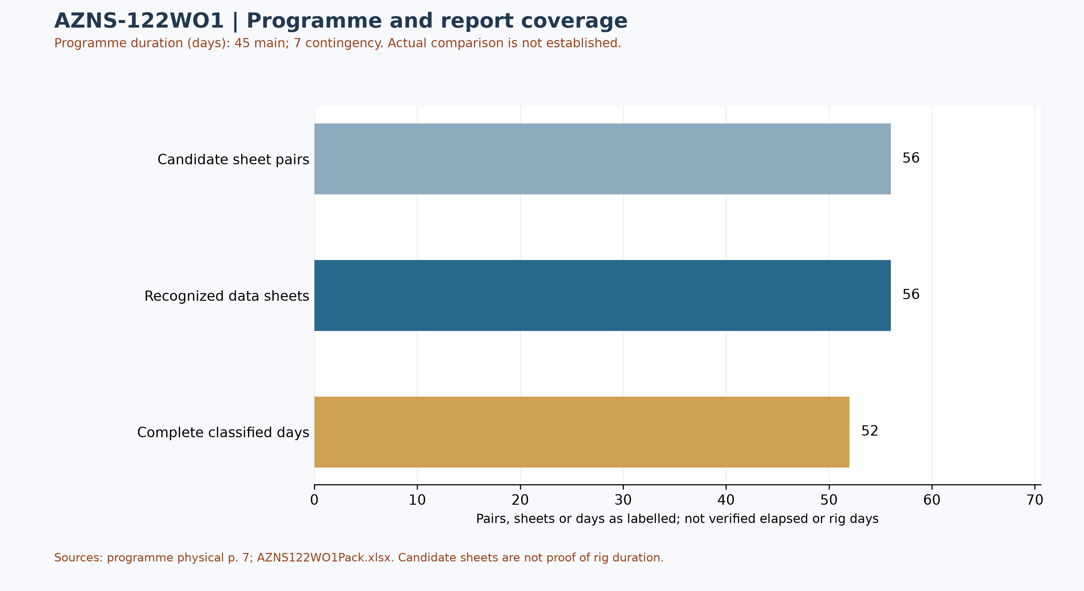
شکل W1 ـ پوشش شواهد روزانه و مدت ثبت‌شده در برنامه؛ مقایسه اجرا تأیید نشده است
پوشش صفحات وضعیت مستقل از شیت داده بررسی شده است: 56 صفحه وضعیت و 56 شیت داده شناسایی شد؛ 52 صفحه وضعیت دارای جمع قابل طبقه‌بندی نزدیک ۲۴ ساعت‌اند. در برخی گزارش‌ها صفحه عملیات وجود دارد اما شیت داده قالب متفاوت دارد یا موجود نیست. این شمارها مدت تأییدشده دکل نیستند.

مراحل منتخب برنامه و شواهد اجرای محدود
مراحل زیر گزیده برنامه‌اند، نه اثبات تحقق یا برنامه مصوب نهایی. مشاهدات روزانه انتخابی مستقل از این مراحل نقل شده‌اند؛ مشابهت موضوع به‌تنهایی تطبیق زمانی، تکمیل مرحله یا انحراف از برنامه را ثابت نمی‌کند.
برنامه ـ برنامه برداشت رشته تکمیل و آسیاب‌کاری و ماهیگیری پکر بالایی را شرح می‌دهد. [AZNS-0122 Workover-1 Program Rev.07.pdf، صفحه فیزیکی 26]
برنامه ـ توالی برنامه نمودارگیری خوردگی، آزمون مثبت هم‌پوشانی آستری و تکمیل مجدد را نیز شامل می‌شود. [AZNS-0122 Workover-1 Program Rev.07.pdf، صفحه فیزیکی 26]
گزارش روزانه 8 ـ گزارش هنگام تلاش برای آزمون فشار، نشتی از ابزار راندن مغزی و بازکردن آن ابزار را ثبت می‌کند. [AZNS122WO1Pack.xlsx، 8-1 Remark!K22]
گزارش روزانه 53 ـ گزارش آزمون ۷۰۰۰ پوند بر اینچ مربع به مدت ۱۵ دقیقه برای رشته تکمیل و تجهیزات مرتبط را با نتیجه درج‌شده «مطلوب» ثبت می‌کند. [AZNS122WO1Pack.xlsx، 53-1 Remark!K26]
خدمات درج‌شده در برنامه: سیال حفاری و تکمیل: ویرا؛ مدیریت پسماند: پارس حفاران اروند؛ نمودارگیری الکتریکی و مشبک‌کاری: سیلند؛ گل‌نگاری: مپسا کیش. [ AZNS-0122 Workover-1 Program Rev.07.pdf، صفحه فیزیکی 23 ] این فهرست انتساب برنامه است، نه اثبات اعزام، قرارداد قطعی، هزینه یا مسئولیت حادثه.

روایت منتخب از گزارش روزانه
از 56 صفحه وضعیت شناسایی‌شده، 52 گزارش مدت‌های قابل طبقه‌بندی با جمع نزدیک ۲۴ ساعت دارند. برچسب‌های برنامه‌ای، غیرمولد و غیربرنامه‌ای عین طبقه‌بندی منبع‌اند و به‌تنهایی علت، مسئولیت یا مدت کل عملیات را ثابت نمی‌کنند. نمونه‌های زیر فقط گزیده‌اند؛ سلول‌های کامل در پرونده evidence/activity_observations.json نگهداری می‌شوند.
گزارش 8 ـ گزارش هنگام تلاش برای آزمون فشار، نشتی از ابزار راندن مغزی و بازکردن آن ابزار را ثبت می‌کند. [AZNS122WO1Pack.xlsx، 8-1 Remark!K22]
گزارش 53 ـ گزارش آزمون ۷۰۰۰ پوند بر اینچ مربع به مدت ۱۵ دقیقه برای رشته تکمیل و تجهیزات مرتبط را با نتیجه درج‌شده «مطلوب» ثبت می‌کند. [AZNS122WO1Pack.xlsx، 53-1 Remark!K26]
این نقل‌ها شرح منبع‌اند، نه تأیید مستقل آزمون، علت خرابی، سلامت فعلی چاه یا دستور عملیاتی. یک شرح ممکن است به سلول بعدی ادامه یابد؛ پیش از تصمیم‌گیری باید ردیف کامل و زمان آن تطبیق شود.

شواهد تکمیلی منتخب از گزارش‌های روزانه
این سه مدخل به‌ترتیب شماره گزارش نمایش داده شده‌اند؛ شماره شیت به‌تنهایی زمان وقوع، توالی کامل، تکمیل عملیات یا وضعیت کنونی چاه را اثبات نمی‌کند. نتیجه‌های آزمون همان برچسب گزارش‌اند و باید با نمودار آزمون و محدوده تأییدشده تطبیق شوند.
گزارش 20 ـ مدخل انتظار برای تصمیم کارفرما درباره خوردگی جداری ۹⅝ اینچ هم‌زمان با بیرون کشیدن ابزار نصب را ذکر می‌کند؛ میزان و مکانیسم خوردگی از این سلول احراز نمی‌شود. [AZNS122WO1Pack.xlsx، 20-1 Remark!K25]
گزارش 34 ـ گزارش افتادن قطعه جامانده و شست‌وشو و گشادکاری از ۴۰۸۳ تا ۴۱۴۸٫۵ متر با هرزروی ۱ تا ۲ بشکه در ساعت را شرح می‌دهد. [AZNS122WO1Pack.xlsx، 34-1 Remark!K24]
گزارش 36 ـ پس از بیرون کشیدن آسیاب پرداخت ۷-۵/۱۶ اینچ به سطح، گزارش نشانه «LG» و هرزروی صفر تا یک بشکه در ساعت را ثبت می‌کند؛ این نشانه در اینجا تفسیر خرابی نشده است. [AZNS122WO1Pack.xlsx، 36-1 Remark!K24]
مشاهده خوردگی به اسناد بازرسی و تاریخچه اختصاصی چاه نیاز دارد؛ اختلاف مستقل اندازه خراشنده در جدول رشته نیز به تأیید سازنده و فهرست تجهیزات نیاز دارد.
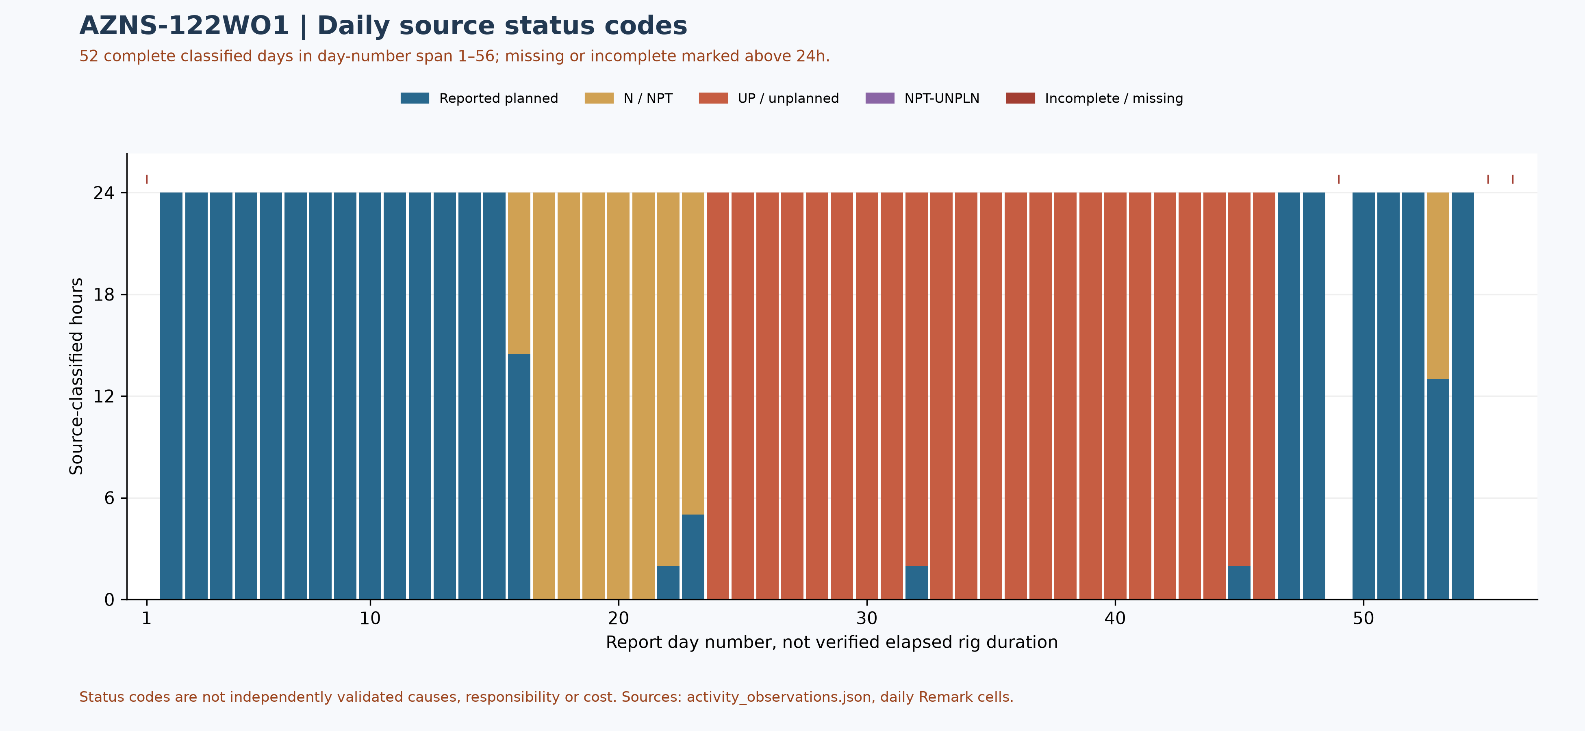
شکل W2 ـ ترکیب روزانه کدهای منبع در گزارش‌های کامل، با پوشش جزئی

بازسازی منتخب عملیات تعمیر اول چاه ۱۲۲
این توالی گزیده‌ای از گزارش‌های روزانه است، نه بازسازی کامل تمام ساعت‌ها یا تأیید مستقل رویدادها. ارجاعات محدوده سلول، ادامه متن در چند ردیف را نیز نشان می‌دهند. تاریخ‌ها، ساعات و نام خدمت‌دهندگان باید با گزارش امضاشده و قرارداد مصوب تطبیق شوند.
گزارش ۱ شروع عملیات دکل را در ساعت ۱۵ روز ۱۴ ژانویه ۲۰۲۴، تخلیه فشار فضای حلقوی و افزایش مجدد بعدی را ثبت می‌کند؛ در همان گزارش مقادیر ۱۲ قسمت در میلیون سولفید هیدروژن و ۶۵ درصد حد پایین انفجار برای گاز برگشتی نوشته شده‌اند. این‌ها مشاهدات تاریخی‌اند، نه شرایط فعلی یا محدوده مجاز عملیاتی. [AZNS122WO1Pack.xlsx, 1-1 Remark!K23:K27]
گزارش ۲ رفع نشتی‌ها و آزمون فشار روان‌ساز و فوران‌گیر اسلیک‌لاین با نتیجه «مطلوب» و سپس خرابی و کالیبراسیون شمارنده عمق در کار با ابزار تغییر وضعیت را شرح می‌دهد. منبع باز شدن شیر کشویی پس از چند تلاش را ذکر می‌کند؛ دامنه و نتیجه به نمودار آزمون امضاشده و پرونده کامل ابزار نیاز دارند. [AZNS122WO1Pack.xlsx, 2-1 Remark!K22:K30]
گزارش ۶ گردش تا رسیدن وزن برگشتی به ۱۰۶ پوند بر فوت مکعب و هرزروی اعلام‌شده ۴۰ بشکه در حین گردش را ثبت می‌کند؛ کنترل ایستایی بعدی در منبع ایستا نامیده شده است. پیش از هر جمع، رقم هرزروی باید با دفتر سیال و بازه ثبت تطبیق شود. [AZNS122WO1Pack.xlsx, 6-1 Remark!K22:K25]
گزارش ۸ نشتی ابزار راندن لوله، جداشدن رابط و سپس آزاد شدن پکر را شرح می‌دهد و بازگشت گل گاززده در گردش را ثبت می‌کند. این مدخل به‌تنهایی مسیر نشتی یا وضعیت کل رشته تکمیلی را مشخص نمی‌کند. [AZNS122WO1Pack.xlsx, 8-1 Remark!K22:K31]
گزارش ۱۱ شستگی ۲ در ۴ سانتی‌متری روی یک کوپلینگ لوله ۴½ اینچ بازیابی‌شده را مشاهده کرده و جداگانه به آسفالتین چسبیده و دشواری بازکردن اتصالات اشاره می‌کند. محل مطابق فهرست، مکانیسم آسیب و رابطه علّی با فشار فضای حلقوی به بازرسی فیزیکی و اسناد نیاز دارند و از این گزیده احراز نمی‌شوند. [AZNS122WO1Pack.xlsx, 11-1 Remark!K22:K27]
گزارش ۱۵ دو ران نمودارگیری خوردگی را شرح می‌دهد: ران اول از ۳۹۲۴ تا ۳۷۵۲ متر نمودار گرفته و ران دوم از ۳۷۸۰ متر به سمت بالا شروع شده است. این‌ها بازه‌های ثبت‌شده نمودارگیری‌اند، نه تشخیص خوردگی؛ لاگ کامل و تفسیر آن لازم است. [AZNS122WO1Pack.xlsx, 15-1 Remark!K24:K31]
گزارش ۱۹ کار نصب مجموعه پکر نیپل آب‌بندی ۷ اینچ نزدیک هم‌پوشانی آستری موجود و آزمون کشش با نتیجه مطلوبِ ثبت‌شده پس از چند تلاش نصب را بیان می‌کند. این ثبت تاریخی به‌تنهایی اثبات جداسازی کنونی یا مانع مصوب نیست. [AZNS122WO1Pack.xlsx, 19-1 Remark!K24:K32]
گزارش ۲۵ آسیاب‌کاری پکر تکمیلی قدیمی از ۳۹۲۸٫۳۵ تا ۳۹۲۸٫۸ متر و توقف به‌علت پیشروی کم و توقف مکرر رشته را شرح می‌دهد. پارامترهای ثبت‌شده تاریخی‌اند، نه دستورالعمل توصیه‌شده آسیاب‌کاری. [AZNS122WO1Pack.xlsx, 25-1 Remark!K22:K25]
گزارش ۲۹ یک تلاش ناموفق ماهیگیری با تِیپر تَپ را ثبت کرده و می‌گوید قطعه‌ای از پکر روی ابزار دیده شد. همان مدخل راندن تا ۳۹۳۵٫۶ متر و سپس رأس قطعه در ۳۵۶۵٫۶ متر را پیش از ذکر افتادن قطعه تا ۳۹۴۵ متر بیان می‌کند. این توالی عمق ناسازگار به‌عنوان اختلاف منبع حفظ می‌شود؛ مقدار مشکوک نباید بی‌صدا اصلاح شود. [AZNS122WO1Pack.xlsx, 29-1 Remark!K22:K29]
گزارش ۳۴ افتادن قطعه، شست‌وشو و گشادکاری تا ۴۱۴۸٫۵ متر و سپس آسیاب‌کاری تا ۴۱۵۰ متر را گزارش می‌کند و در منبع ادعا می‌کند انتهای قطعه کاملاً آسیاب شده است. این ادعا درباره انتهای قطعه است و مستقلاً بازیابی یا حذف کل قطعه را ثابت نمی‌کند. [AZNS122WO1Pack.xlsx, 34-1 Remark!K22:K25]
گزارش ۴۰ مجموعه بازبست آستری ۷ اینچ، شامل ۱۵۶ شاخه آستری مطابق شمارش منبع و غلاف بازبست را شرح می‌دهد. این عدد شمارش منبع است، نه تعداد مستقلی که بتوان به سایر جمع‌ها اضافه کرد؛ فهرست مصوب رشته لازم است. [AZNS122WO1Pack.xlsx, 40-1 Remark!K24:K30]
گزارش ۴۱ مجموعه بازبست را در مرجع هم‌پوشانی آستری ۳۷۷۵٫۴ متر قرار داده و پمپاژ ۷۱۳ کیسه سیمان رده G با حجم دوغاب گزارش‌شده ۱۷۲ بشکه را ثبت می‌کند. نمونه سطحی بعداً سخت توصیف شده است؛ نمونه سطحی و مقدار پمپ‌شده جای‌گیری سیمان درون چاه یا جداسازی را ثابت نمی‌کنند. [AZNS122WO1Pack.xlsx, 41-1 Remark!K22:K36]
گزارش ۴۲ پس از حفاری سیمان، هم‌پوشانی جدید آستری ۷ اینچ را در ۱۹۹۸ متر معرفی می‌کند. این مرجع با هم‌پوشانی عمیق‌تر ۳۷۷۵٫۴ متر در هنگام راندن بازبست متفاوت است؛ آن دو را یکسان یا جایگزین یکدیگر فرض نکنید. [AZNS122WO1Pack.xlsx, 42-1 Remark!K22:K24]
گزارش ۴۷ سیال تکمیلی با وزن ۱۰۴ پوند بر فوت مکعب و جابه‌جایی ۶۲۰ بشکه را ثبت می‌کند. صفحات ۲۹ و ۳۰ برنامه مبنای ۱۰۶ پوند بر فوت مکعب را با امکان تغییر خواص بر حسب شرایط چاه و صدور برنامه تفصیلی ذکر می‌کنند. تفاوت عددی دو پوند بر فوت مکعب به‌تنهایی اثبات عدم انطباق، شرایط یکسان اندازه‌گیری، چگالی نهایی یا تأیید نیست. [AZNS122WO1Pack.xlsx, 47-1 Remark!K22:K25]
گزارش ۵۳ تلاش‌های مکرر پیش از شکستن دیسک شیر تزریق شماره ۲، آزمون رشته تکمیلی در ۷۰۰۰ پوند بر اینچ مربع با نتیجه «مطلوب» و جاماندن و سپس بازیابی یک پلاگ را ثبت می‌کند. دامنه و توالی آزمون باید با نمودار امضاشده تطبیق شود؛ این ثبت گواهی یکپارچگی فعلی نیست. [AZNS122WO1Pack.xlsx, 53-1 Remark!K22:K31]
گزارش ۵۴ عمق اجزای تکمیل پس از نصب پکر و چند آزمون با نتیجه مطلوبِ ثبت‌شده را فهرست می‌کند. این‌ها عمق‌های تاریخی گزارش‌شده‌اند نه شماتیک مانع فعلی؛ نمودار آزمون، فهرست تجهیزات، مرجع عمق و نقشه نهایی تکمیل باید با هم بررسی شوند. [AZNS122WO1Pack.xlsx, 54-1 Remark!K25:K40]
گزارش ۵۶ راندن لوله‌مغزی سیار تا ۳۶۵۰ متر و جابه‌جایی با ۱۳۰ بشکه آب‌نمک کلرید سدیم، سپس بیرون‌کشیدن و ترخیص دکل در ساعت ۱۸ روز ۹ مارس ۲۰۲۴ را شرح می‌دهد. این ثبت شرح یک فعالیت لوله‌مغزی سیار است؛ اجرای اسیدشویی یا جریان‌دهی پس از اسید در برنامه جداگانه را ثابت نمی‌کند. [AZNS122WO1Pack.xlsx, 56-1 Remark!K22:K30]

مقایسه محدود مدت، دامنه و منابع
ثبت شروع در ۱۴ ژانویه ۲۰۲۴ ساعت ۱۵ و ترخیص در ۹ مارس ۲۰۲۴ ساعت ۱۸ فاصله تقویمی ۱۳۲۳ ساعت، معادل ۵۵ روز و ۳ ساعت، دارند. برنامه صفحه ۷ عبارت ۴۵ روز برنامه اصلی + ۷ روز برنامه احتیاطی را درج می‌کند؛ جمع حسابی ۵۲ روز است. این مقایسه به‌تنهایی اضافه‌زمان قراردادی یا اختلاف معتبر برنامه و اجرا نیست: مرز زمان، دامنه دکل و خدمات، تأیید تغییرات، هم‌پوشانی و زمان بدون دکل باید جداگانه تطبیق شوند. [AZNS122WO1Pack.xlsx، 1-1 Remark!K34 و 56-1 Remark!K30؛ AZNS-0122 Workover-1 Program Rev.07.pdf، صفحه ۷]
تاریخ رسید واحد سیمان در 1-1 Remark!K40 برابر ۱۹ ژانویه ۲۰۲۳ و در 2-1 Remark!K40 برابر ۹ ژانویه ۲۰۲۳ نوشته شده است، در حالی که همان گزارش‌ها شروع دکل را ژانویه ۲۰۲۴ ثبت می‌کنند. اختلاف روز و سال باید با دفاتر ورود و گزارش‌های امضاشده کنترل شود؛ تصحیح فرضی انجام نشده است.
برنامه صفحه ۲۷ پس از بخش دکل، فعالیت‌های بدون دکل از جمله اسیدشویی و جریان‌دهی پیش و پس از اسید را شرح می‌دهد؛ انجام اسیدکاری و پاکسازی پس از آن به‌صورت بدون دکل در متن به درخواست پیمانکار و تأیید کارفرما مشروط است. گزارش ۵۶ جابه‌جایی آب‌نمک را ثبت کرده، نه اجرای قطعی اسیدشویی یا جریان‌دهی برنامه‌ای. مدت این مراحل را از دوره دکل حذف یا هزینه آن را صفر فرض نکنید. [AZNS-0122 Workover-1 Program Rev.07.pdf، صفحه ۲۷؛ AZNS122WO1Pack.xlsx، 56-1 Remark!K22:K27]

تکمیل، رشته حفاری و کنترل مالی
عمق‌های زیر عین ثبت گزارش ۵۴ پس از نصب پکر هستند؛ این جدول نقشه نهایی مانع یا مدرک مستقل سلامت تکمیل نیست. مرجع عمق، فهرست تجهیزات، نقشه تأییدشده و اسناد آزمون باید تطبیق شوند. [AZNS122WO1Pack.xlsx، 54-1 Remark!K39:K40]
جزء گزارش‌شده | عمق منبع، متر | سلول
انتهای رشته تکمیلی | 3737.5 | K39
نیپل نشیمن بدون گذر | 3736.88 | K39
پکر ۷ اینچ | 3721.11 | K39
شیر کشویی جانبی | 3708.35 | K39
لوله لغزشی | 3689.60 | K40
شیر تزریق شیمیایی ۱ | 3677.52 | K40
شیر تزریق شیمیایی ۲ | 3665.64 | K40
رابط ۳½ به ۴½ اینچ | 1967.65 | K40
شیر ایمنی زیرسطحی | 62.89 | K40
جدول ـ عمق‌های منتخب تکمیل پس از نصب پکر در گزارش ۵۴
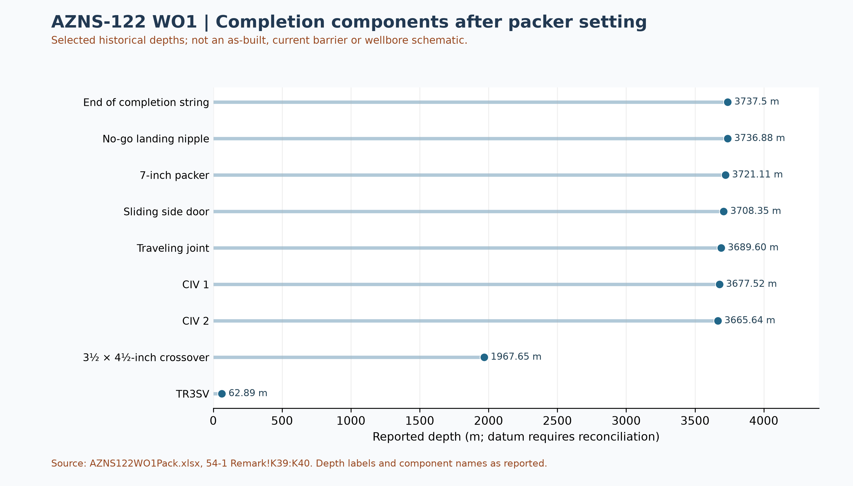
شکل ـ عمق‌های منتخب اجزای تکمیل پس از نصب پکر؛ نه شماتیک مانع
برنامه صفحه ۲۸ یک مجموعه آسیاب ۵⅞ اینچ با طوق، جار، لوله سنگین و لوله حفاری را نشان می‌دهد. مجموعه‌های عملیاتی مشاهده‌شده و اختلاف مستقل اندازه خراشنده در جدول رشته باید با شماره ران، فاز، طول، قطر داخلی و خارجی، اتصالات و فهرست واقعی مقایسه شوند؛ شباهت اسم ابزار انطباق طراحی و اجرا را ثابت نمی‌کند. بدون هندسه تأییدشده، خواص هم‌زمان سیال و افت سطحی، افت فشار هیدرولیکی و حاشیه ایمن محاسبه نشده‌اند. [AZNS-0122 Workover-1 Program Rev.07.pdf، صفحه ۲۸؛ AZNS122WO1Pack.xlsx، 12-2 Data و 26-1 Remark!K25:K27]
در ساختار هزینه، ردیف خدمات دکل نرخ ۲۳۰۰۰ دلار در روز، ۴۵ روز برنامه و ۲۳٫۷۹ روز در ستون کار اضافی را نشان می‌دهد؛ مبالغ ذخیره‌شده آن به‌ترتیب ۱٬۰۳۵٬۰۰۰ و ۵۴۷٬۱۷۰ دلارند. این ستون‌ها برآورد منبع‌اند، نه صورت‌حساب یا الزاماً روزهای واقعی. ردیف‌های هزینه نباید دوباره به سرجمع‌های G190 و H190 اضافه شوند. [CBS AZNS-122WO1.xlsx، Cost Breakdown-122!B5:H5 و G190:H190]

تحلیل عملکرد و پارامترهای عملیاتی
پوشش تحلیل عملکرد: 52 صفحه وضعیت با جمع مدت‌های قابل طبقه‌بندی نزدیک ۲۴ ساعت از 56 صفحه وضعیت شناسایی‌شده استفاده شده است. برنامه‌ای به‌معنی بهره‌وری اثبات‌شده نیست و کدهای غیرمولد، غیربرنامه‌ای و ترکیبی جدا نگه داشته می‌شوند. ساعت‌های حذف‌شده صفر فرض نشده‌اند؛ نوع فعالیت، علل و مدت کل عملیات از این جدول تعیین نمی‌شوند.
کد وضعیت منبع | ساعت در گزارش‌های کامل | سهم از ساعت طبقه‌بندی‌شده
برنامه‌ای ثبت‌شده | 518.50 | 41.5%
غیرمولد ثبت‌شده | 181.50 | 14.5%
غیربرنامه‌ای ثبت‌شده | 548.00 | 43.9%
کد ترکیبی غیرمولد–غیربرنامه‌ای | 0.00 | 0.0%
جدول ۴-۱ ـ کدهای وضعیت در گزارش‌های کامل شناسایی‌شده، نه تفکیک علل
مقایسه نرخ پیشروی و فازها به تطبیق دامنه، زمان و ماهیت فعالیت نیاز دارد؛ عمق پایان گزارش، عمق ابزار یا نرخ برخط نیست.
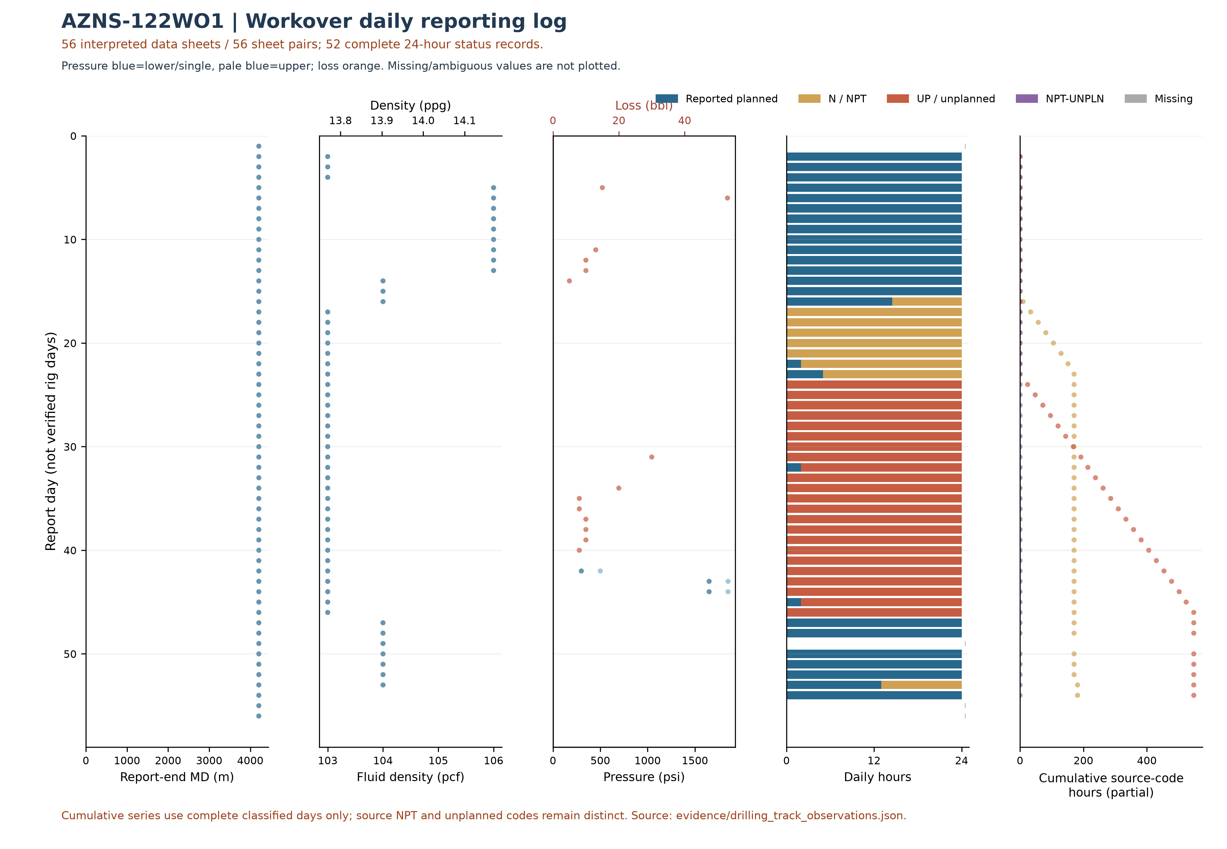
شکل W3 ـ داده روزانه عملیات تعمیری برحسب شماره گزارش، چاه 122WO1
نمودار W3 از استخراج وابسته به شیت داده استفاده می‌کند: شمار و ساعت‌های آن ممکن است کمتر از W2 و W4 باشد، زیرا صفحات وضعیت مستقل از وجود شیت داده در W2 و W4 بررسی شده‌اند. نقاط فاقد شیت داده معتبر به W3 افزوده نشده‌اند.
نمودار روزانه تعمیری فقط از 56 شیت داده قابل تشخیص در میان 56 جفت شیت و 52 گزارش با جمع زمان طبقه‌بندی‌شده نزدیک به ۲۴ ساعت استفاده می‌کند. مقادیر نامعلوم صفر فرض نشده‌اند. «برنامه‌ای» به معنی مولد بودن قطعی نیست؛ جمع تجمعی هر کد فقط شامل روزهای قابل طبقه‌بندی است؛ کدهای NPT و غیربرنامه‌ای جدا حفظ شده‌اند و این جمع‌ها NPT کل یا پیشرفت تأییدشده نیستند. عمق پایان گزارش الزاماً عمق ابزار یا حادثه نیست.
شماره | بازران | نوع / اندازه | بیشینه متراژ تجمعی / منبع | بیشینه ساعت تجمعی / منبع | سایش در ترتیب شیت
۱ | نامشخص | R.Bit; 6 | 175 [12-2 Data!K26] | — | 1-1-WT-A-E-I-NO-BHA [15-2 Data!K33]
۱ | ۲ | HAT117G; HAT517G; 6"؛ اختلاف داده | — | — | 1-1-WT-A-E-I-NO-BHA [44-2 Data!K33]
۳ | نامشخص | 6-1/8" | — | — | 1-1-WT-A-X-I-NO-BHA [48-2 Data!K33]
جدول ۴-۲ ـ مشاهدات مته با شناسه قابل تشخیص و منبع شمارنده.
مشاهدات ابزار بدون شناسه قطعی ـ گروه‌بندی فقط برای نمایش متن یکسان، نه شمارش بازران.
شناسه خام نامشخص | اندازه / نوع ثبت‌شده | تعداد مشاهده | نخستین منبع
— | — / 7-5/16''POLISH MILL | ۳ | 16-2 Data!K13
— | 6" / M.M J.MILL | ۲ | 20-2 Data!K12,K13
— | 7-5/16" DRESS MILL / — | ۱ | 22-2 Data!K12
— | 6" M.M J.Mill / — | ۱ | 23-2 Data!K12
— | 6" M.M.J Mill / — | ۴ | 24-2 Data!K12
2 R#1 | 8-1/2" / HJT517GL | ۲ | 41-2 Data!K11,K12,K13
شواهد مته مقدماتی است: منبع AZNS122WO1Pack.xlsx است؛ 56 شیت داده از 56 جفت شیت نامزد بررسی شد. 13 ستون دارای داده ابزار بدون شناسه عددی روشن باقی مانده است. بیشینه شمارنده تجمعی لزوماً مقدار افزایشی یک بازران نیست؛ شناسه مته و بازران تکراری، اختلاف مشخصات و سایش باید با دفاتر مته تطبیق شوند. ترتیب شیت‌ها زمان وقوع را ثابت نمی‌کند؛ سایش نمایش‌داده‌شده الزاماً نهایی نیست. مقدار نامعلوم صفر نیست.
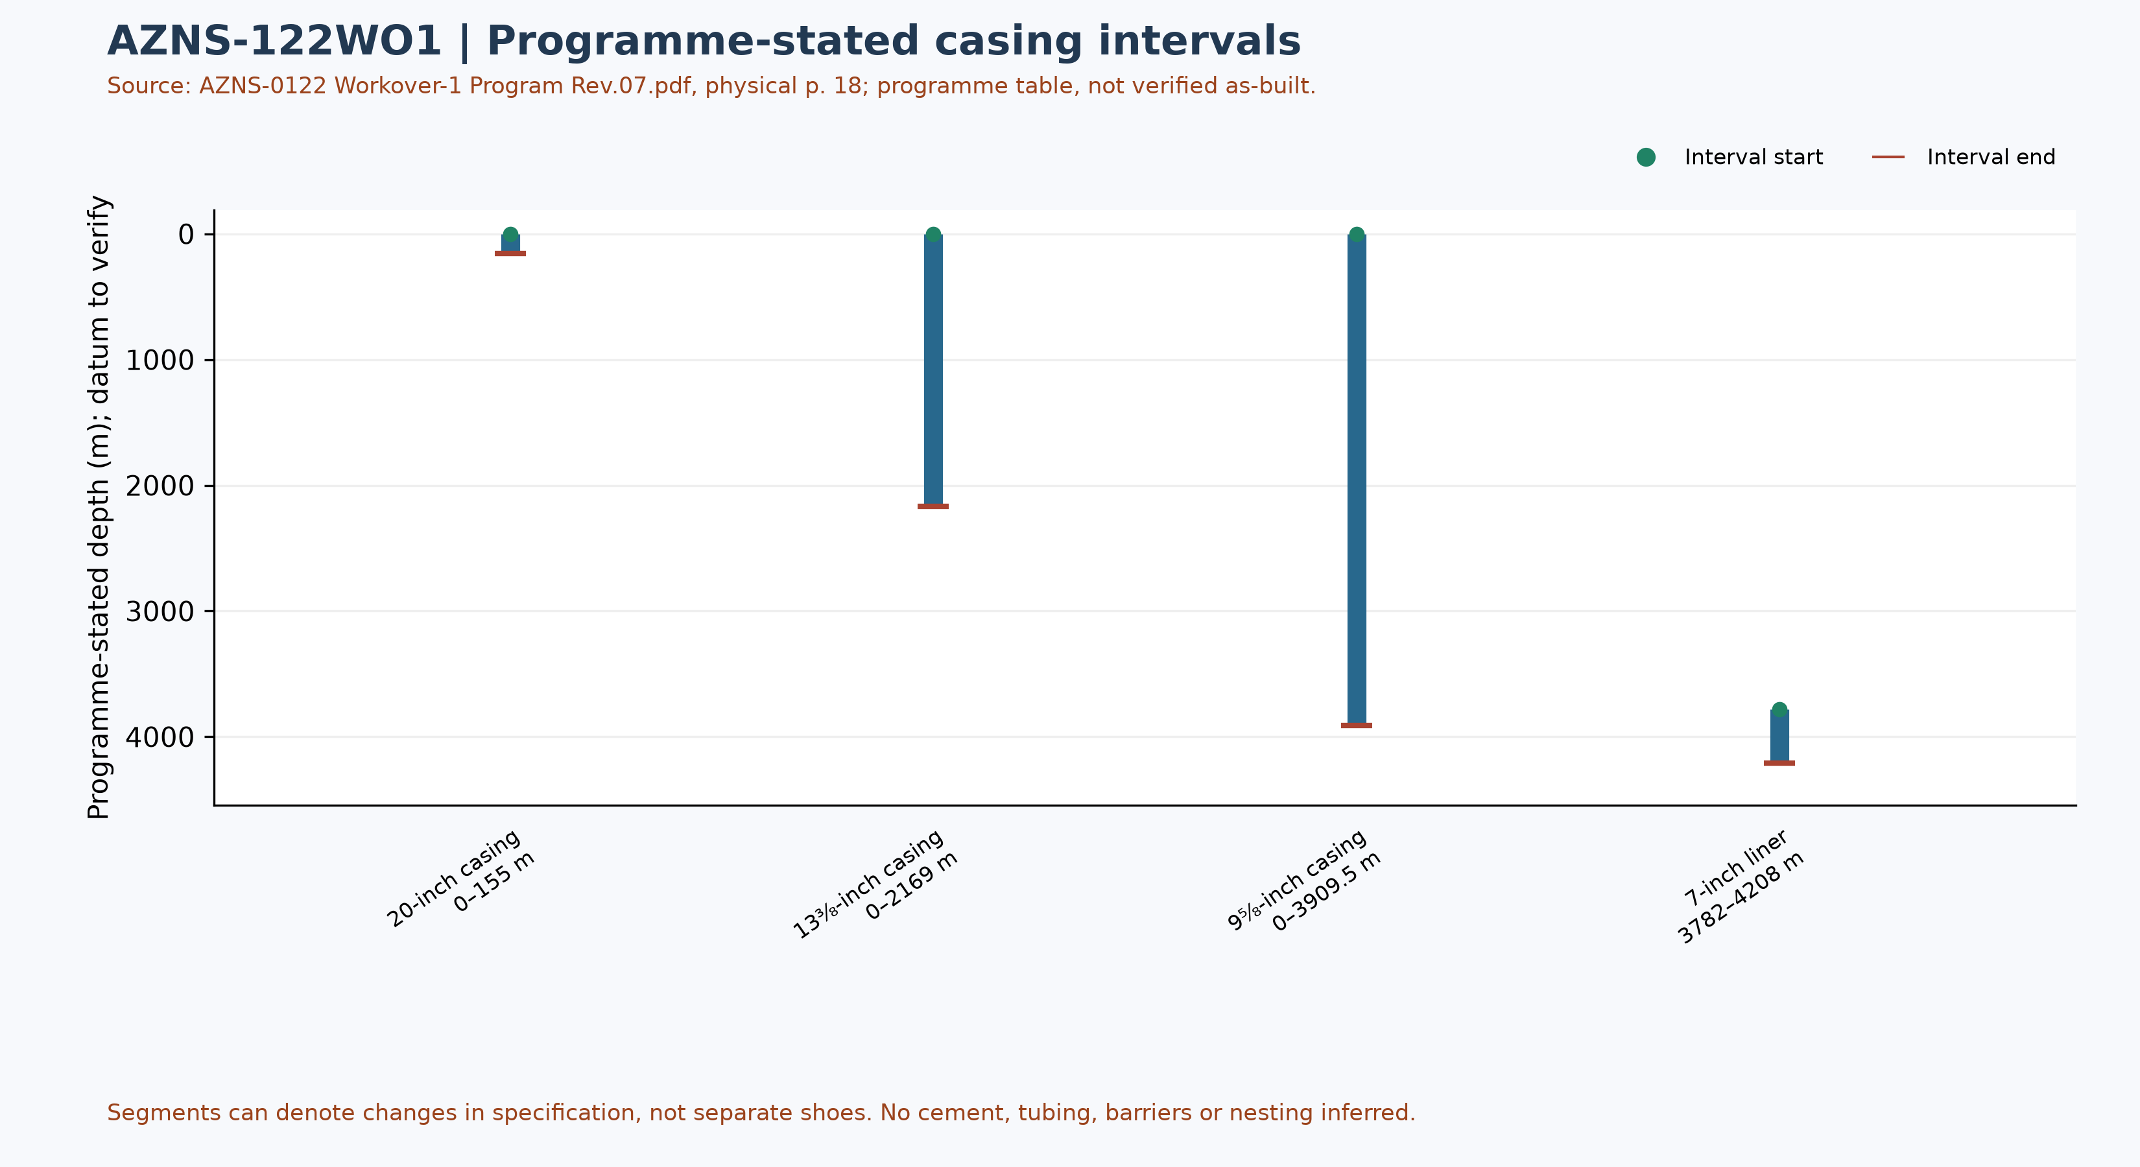
شکل W6 ـ بازه‌های جداری درج‌شده در برنامه؛ شماتیک تأییدشده نیست

مهندسی سیال حفاری و حساب‌داری افت
این جدول فقط مقادیر عددی بازیابی‌شده از 56 شیت داده شناخته‌شده از 56 زوج نامزد را خلاصه می‌کند. هر حد همراه نمونه سلول منبع است؛ پوشش، هم‌زمانی، صحت طبقه‌بندی واحد و کیفیت آزمایش باید تأیید شوند. حداقل و حداکثر، پنجره طراحی یا وضعیت جاری سیال نیستند.
مشاهده منبع | تعداد عددی | کمینه و سلول | بیشینه و سلول
وزن گل (پوند بر فوت مکعب) | 52 | 103 [2-2 Data!R12] | 106 [5-2 Data!R12]
گرانروی پلاستیک (سانتی‌پواز) | 45 | 15 [17-2 Data!R18] | 25 [5-2 Data!R18]
نقطه تسلیم (پوند بر ۱۰۰ فوت مربع) | 45 | 10 [17-2 Data!R19] | 22 [6-2 Data!R19]
هرزروی درون‌چاهی ثبت‌شده (بشکه) | 14 | 5 [14-2 Data!R41] | 53 [6-2 Data!R41]
جدول ۵-۱ ـ گزیده آماری سلول‌های سیال و هرزروی با پوشش جزئی
سلول خالی یا بدون مقدار عددی صفر نیست. برچسب منبع برای هرزروی، حجم درون‌چاهی یا سازندی گزارش‌شده است؛ بدون احراز مبنای ثبت، تجمعی‌بودن و تکرار، جمع یا انتساب به یک سازند محاسبه نشده است. اختلاف مقدار سلول با شرح عملیات و مصرف مواد باید جداگانه بررسی شود.

مقادیر منتخب مواد سیال در منبع
جدول ۵-۲ چند ردیف مصرف ثبت‌شده را از دو شیت منتخب AZNS122WO1Pack.xlsx نشان می‌دهد. در 56 شیت از 56 شیت داده، سرستون‌های قابل تشخیص مواد یافت شدند؛ این تعداد نشان‌دهنده تکمیل یا صحت موجودی و مصرف نیست. نشانی سرستون «مصرف» و واحد هر ردیف در فایل شواهد ثبت شده است.
شیت منتخب | ماده و سلول | مصرف منبع و سلول | واحد منبع و سلول
2-2 Data | بنتونیت [A40] | 1 [F40] | تن متریک [C40]
2-2 Data | سود سوزآور [A41] | 5 [F41] | ۲۵ کیلوگرم [C41]
2-2 Data | کربنات سدیم، بسته ۲۵ کیلوگرمی [A42] | 5 [F42] | ۲۵ کیلوگرم [C42]
3-2 Data | سود سوزآور [A41] | 2 [F41] | ۲۵ کیلوگرم [C41]
3-2 Data | کربنات سدیم، بسته ۲۵ کیلوگرمی [A42] | 2 [F42] | ۲۵ کیلوگرم [C42]
3-2 Data | نمک [A44] | 19 [F44] | ۱ تن متریک [C44]
جدول ۵-۲ ـ نمونه‌های منتخب ستون مصرف مواد سیال؛ واحد مطابق متن منبع
ستون مصرف با ستون دریافت، دریافت تجمعی و موجودی تفاوت دارد. تکرار یک ماده یا مقدار در شیت‌ها لزوماً مصرف مستقل نیست؛ مقادیر خالی یا خطا صفر نیستند. اندازه بسته، معنی اختصار واحد، دوره ثبت، تطبیق مانده اول و آخر، دریافت و مصرف و سابقه اختلاط باید پیش از هر جمع یا تبدیل تأیید شوند. این نمونه‌ها به‌تنهایی مصرف درون‌چاهی، درمان هرزروی یا رابطه علّی با خواص گل را ثابت نمی‌کنند.

یافته‌های تکمیل، جداری و ماژول‌های خدماتی
جزء در برنامه | ابتدای بازه، متر | انتهای بازه، متر | مشخصات منبع
جداری ۲۰ اینچ | 0 | 155 | K-55, 94#, BTC
جداری ۱۳⅜ اینچ | 0 | 2169 | N-80, 68#, BTC
جداری ۹⅝ اینچ | 0 | 3909.5 | C-110, 47#, TPCQ
آستری ۷ اینچ | 3782 | 4208 | 110-S, 29#, TPCQ
جدول ۶-۱ ـ بازه‌های جداری و آستری در برنامه، AZNS-0122 Workover-1 Program Rev.07.pdf، صفحه فیزیکی 18
محدوده داده جداری برنامه: این ارقام برداشت از جدول برنامه و مربوط به وضعیت تاریخی یا پیش از عملیات هستند، نه نقشه نهایی تأییدشده. ابتدا و انتهای بخش‌های مشخصات لزوماً کفشک یا آویز نیستند؛ مرجع عمق، آرایش واقعی، تالی و سلامت موانع باید با سوابق مصوب تطبیق شود.
میانگین و بیشینه نفرات حاضرِ گزارش قبلی تا تطبیق تعداد روزانه به تفکیک نقش، جمع‌ها، مقادیر مفقود و دامنه نفرات کنار گذاشته شده‌اند.
شکل بعدی فقط شواهد قابل تشخیص مته و ابزار را نشان می‌دهد؛ جدول جداری و داده هزینه در بخش‌های مربوط ارائه شده‌اند. این شکل تعداد بازران تأییدشده یا لاگ پیوسته نیست.
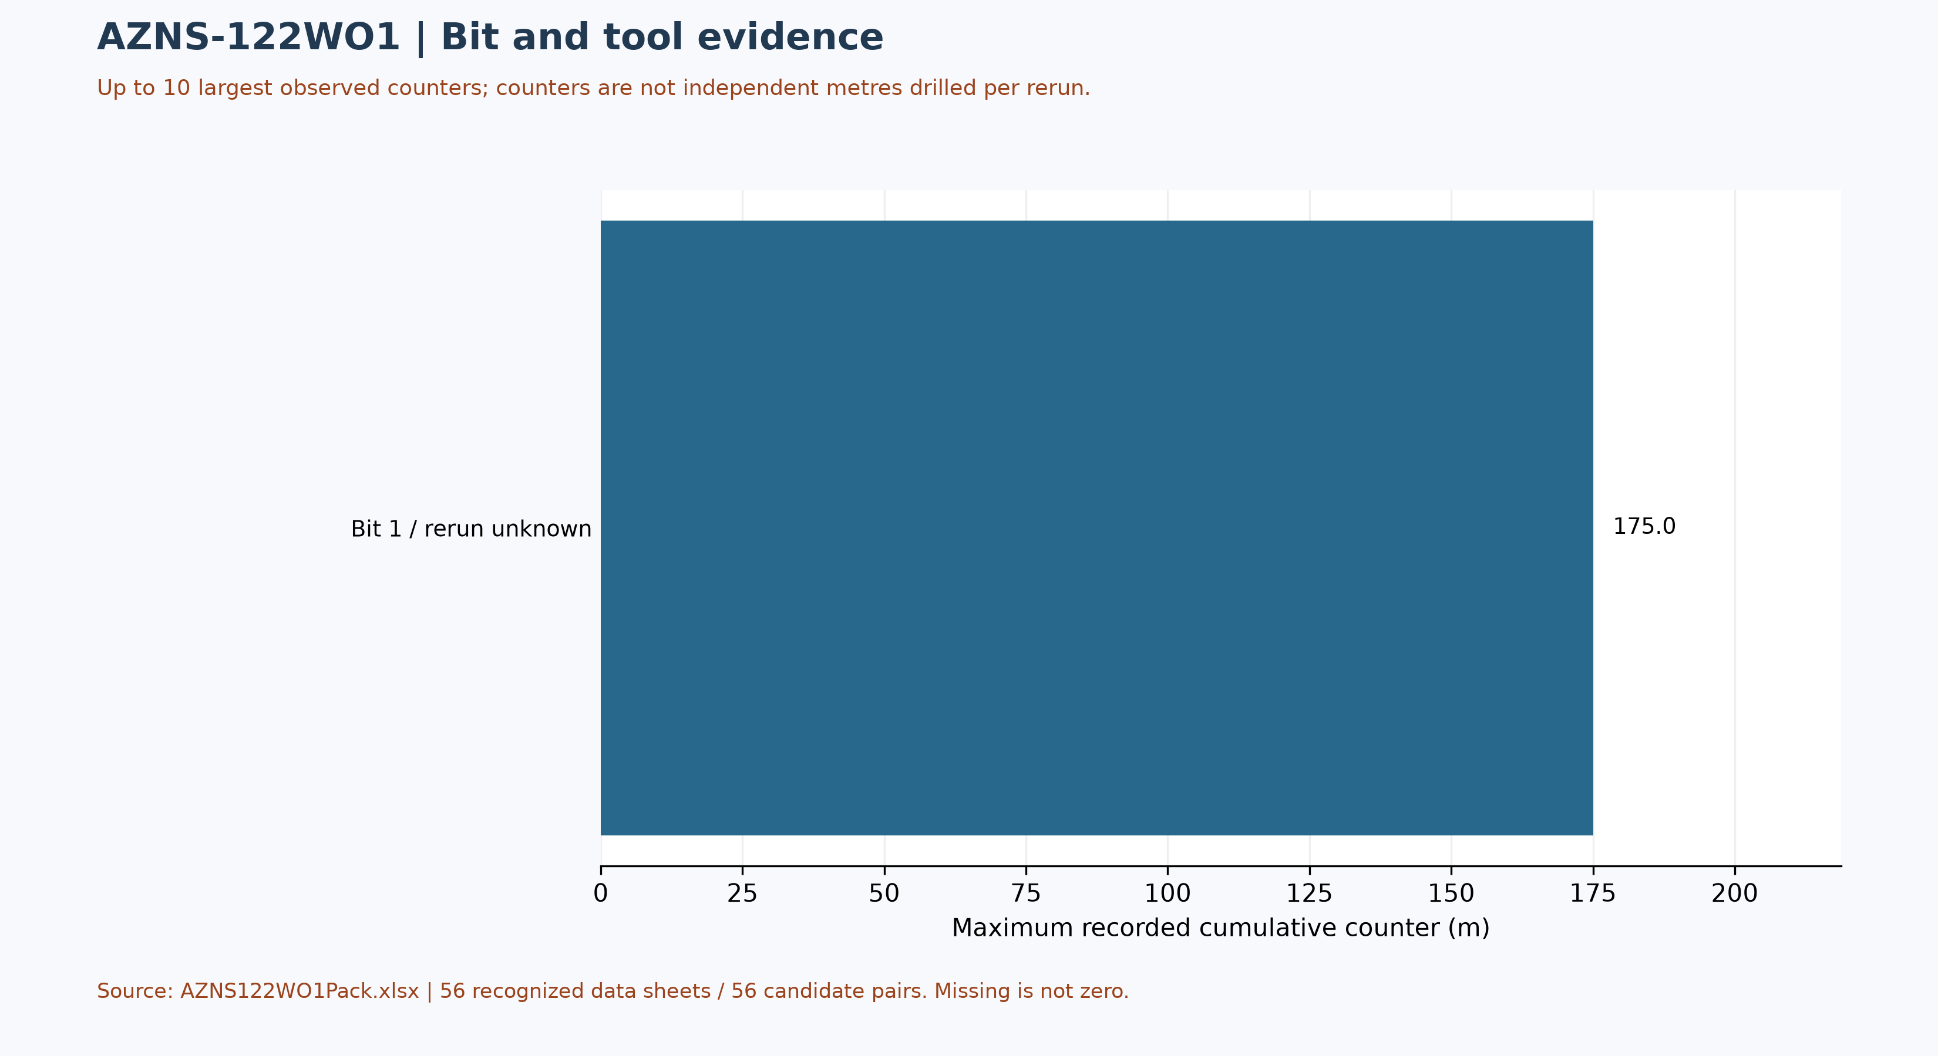
شکل W7 ـ بیشینه شمارنده‌های تجمعی منبع؛ نه عملکرد افزایشی بازران

اجزای منتخب رشته ته‌چاهی و بازبینی هیدرولیکی
از 56 شیت داده، در 37 شیت دست‌کم یک بلوک غیرخالی با قالب قابل تشخیص بازیابی شد. جدول زیر چهار ردیف از یک بلوک در AZNS122WO1Pack.xlsx، شیت 12-2 Data است؛ این گزینش تمام رشته، تمام بازران‌ها یا وضعیت فعلی چاه نیست. شناسه تکراری یا ستون‌های هم‌زمان به‌تنهایی تعداد بازران را ثابت نمی‌کنند.
جزء منتخب و سلول | قطر خارجی ثبت‌شده و سلول | کاربرد داده
مته چرخشی شش اینچ [I42] | 6" [K42] | مشاهده منبع
خراشنده هفت اینچ [I43] | 5-3/8" [K43] | مشاهده منبع
رابط مته با شیر شناور [I44] | 4-3/4" [K44] | مشاهده منبع
۹ شاخه طوق حفاری [I45] | 4-3/4" [K45] | مشاهده منبع
جدول ۶-۲ ـ اجزای منتخب یک بلوک منبع، با مشخصات ثبت‌شده
صفحه فیزیکی 28 برنامه چاه، محل رجوع به بحث رشته ته‌چاهی برنامه‌ای است؛ یکسانی فاز یا انطباق آن با این نمونه روزانه اثبات نشده است. ابعاد درج‌شده باید با نام ابزار، تعداد، طول، قطر داخلی، محدودیت اتصالات، ترتیب، سابقه بازران و برگه سازنده تطبیق شوند. در این نمونه، نام خراشنده در سلول I43 برابر ۷ اینچ و مقدار ستون قطر خارجی K43 برابر ۵⅜ اینچ است؛ این اختلاف بدون مدرک حل نشده است. برای بازبینی هیدرولیکی باید قطر داخلی و بیرونی هر جزء و فضای حلقوی، دبی و خواص سیال هم‌زمان، مشخصات نازل و تلفات سطحی و کالیبراسیون فشار معلوم باشند. بدون این ورودی‌ها افت فشار، سرعت حلقوی، تمیزکاری چاه یا محدوده عملیاتی قابل اتکا محاسبه نمی‌شود؛ داده‌های W3 به‌تنهایی طراحی نیستند.

زمان غیربرنامه‌ای بر اساس کد منبع و پوشش جزئی
از 56 جفت شیت نامزد، فقط 52 گزارش روزانه با جمع مدت‌های طبقه‌بندی‌شده نزدیک ۲۴ ساعت در محاسبه وارد شده است. مقادیر زیر ساعت کدهای منبع‌اند، نه کل قطعی زمان غیرمولد عملیات؛ روزهای ناقص یا تشخیص‌نیافته صفر فرض نشده‌اند. صفحات عملیات مستقل از شیت داده بررسی شده‌اند؛ جزئیات ردیف‌ها و سلول‌ها در evidence/activity_observations.json ثبت است.
جدول ۷-۱ ـ ساعت کدهای منبع در گزارش‌های کامل؛ ارجاعات صرفاً نمونه‌اند.
کد منبع | ساعت در پوشش موجود | نمونه شیت و سلول وضعیت و مدت
کد N / NPT | 181.50 | 16-1 Remark!J26,H26 ; 16-1 Remark!J27,H27
کد UP / غیربرنامه‌ای | 548.00 | 24-1 Remark!J22,H22 ; 24-1 Remark!J24,H24
کد ترکیبی NPT-UNPLN | 0.00 | بدون مورد در روزهای کامل
برچسب‌های فعالیت به‌تنهایی علت ریشه‌ای یا مسئول قراردادی را اثبات نمی‌کنند. تحلیل سازوکار، انتساب پیمانکار و ریسک مالی قبلی تا بازبینی متن واقعی گزارش روزانه، قرارداد و شواهد رویداد کنار گذاشته شده‌اند؛ جمع‌زدن کدهای متفاوت به‌عنوان یک تعریف NPT مجاز نیست.
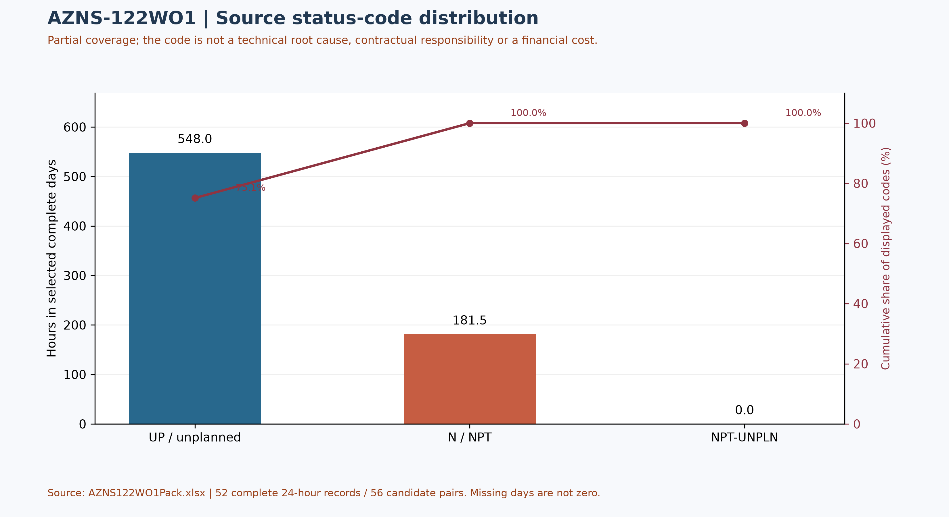
شکل W4 ـ پارتوی کدهای منبع در روزهای کامل؛ علت فنی نیست

تحلیل مالی CBS و برآورد اولیه طبقات هزینه
منبع جدول ۸-۲: CBS AZNS-122WO1.xlsx، شیت Cost Breakdown-122. دو مبلغ هر ردیف به‌ترتیب ستون مجموع و کار اضافی شیت است؛ جمع‌پذیری آنها احراز نشده است. مبالغ، مقادیر ذخیره‌شده منبع هستند، نه مخارج واقعی یا بودجه مصوب قابل مقایسه. مقادیر خالی یا خطا صفر نیستند؛ نرخ‌ها، دامنه، فرمول و تأییدیه باید تطبیق شود. سری هزینه روزانه تأیید نشده است.
منبع و دامنه | مقدار منبع | ارجاع
جمع ثبت‌شده در شیت اصلی؛ دامنه تأیید نشده | ۴٬۵۸۷٬۳۷۴٫۵۰ | G190 / Cost Breakdown-122
جمع ستون کار اضافی | ۱٬۳۰۴٬۴۴۰٫۰۲ | H190 / Cost Breakdown-122
جدول ۸-۱ مقادیر مرجع مالی یا زمانی منبع، پیش از تطبیق.
طبقه منبع | مبلغ منبع (دلار) | سلول مبلغ
خدمات دکل | ۱٬۰۳۵٬۰۰۰٫۰۰ / ۵۴۷٬۱۷۰٫۰۰ | G5 / H5
خدمات سیال حفاری | ۱۲۹٬۶۴۳٫۰۰ / ۱۰۹٬۴۸۵٫۰۲ | G6 / H6
خدمات سیمان‌کاری | ۳۷٬۵۰۰٫۰۰ / ۲۸۲٬۱۸۷٫۵۰ | G13 / H13
گل‌نگاری | ۵۰٬۲۸۷٫۵۰ / ۳۲٬۴۰۷٫۵۰ | G20 / H20
نمودارگیری با سیم | ۵۳٬۲۳۵٫۰۰ / ۰٫۰۰ | G24 / H24
مدیریت پسماند حفاری | — / ۲۸٬۸۵۰٫۰۰ | G62 / H62
حفاری جهت‌دار | — / — | G74 / H74
راندن جداری | ۲۵٬۳۵۰٫۰۰ / ۴۷٬۰۰۰٫۰۰ | G87 / H87
تعلیق موقت چاه | — / — | G95 / H95
خدمات اسلیک‌لاین | ۱۲٬۷۹۹٫۰۰ / ۰٫۰۰ | G99 / H99
راندن تکمیل | ۱۵٬۰۰۰٫۰۰ / ۰٫۰۰ | G102 / H102
نصب آویز آستری | — / ۳٬۹۰۰٫۰۰ | G113 / H113
خدمات سولفید هیدروژن | ۹٬۴۵۰٫۰۰ / ۶٬۰۹۰٫۰۰ | G122 / H122
مشبک‌کاری | ۱۱۵٬۶۰۰٫۰۰ / ۰٫۰۰ | G125 / H125
خدمات سرچاهی | ۹٬۰۰۰٫۰۰ / ۰٫۰۰ | G130 / H130
آزمایش خشک | ۱۳٬۸۷۵٫۰۰ / ۰٫۰۰ | G134 / H134
دکل و خدمات دوره تکمیل | ۱٬۱۴۷٬۰۰۰٫۰۰ / ۵۳٬۶۵۰٫۰۰ | G137 / H137
سایر خدمات | ۲۲٬۵۰۰٫۰۰ / ۱۴٬۵۰۰٫۰۰ | G147 / H147
خدمات پاکسازی | — / — | G151 / H151
مواد حفاری | ۱٬۶۹۲٬۶۳۵٫۰۰ / ۵۶٬۷۰۰٫۰۰ | G158 / H158
مدیریت پروژه | ۱۸۰٬۰۰۰٫۰۰ / ۱۱۶٬۰۰۰٫۰۰ | G167 / H167
مهندسی | ۲۸٬۵۰۰٫۰۰ / ۶٬۵۰۰٫۰۰ | G170 / H170
بازرسی لوله مغزی | — / — | G180 / H180
بازرسی سرچاه و شیر فوران | ۵٬۰۰۰٫۰۰ / ۰٫۰۰ | G188 / H188
بازرسی تکمیل درون‌چاهی | ۵٬۰۰۰٫۰۰ / ۰٫۰۰ | G189 / H189
جدول ۸-۲ طبقات منبع و نشانی سلول‌ها، پیش از تطبیق.
موضوع | مشاهده | ارجاع منبع | اقدام
دامنه و اسناد هزینه | این ارقام صورت‌حساب واقعی یا سقف مصوب قابل مقایسه نیستند. | شیت منبع و فرمول‌ها | تطبیق لازم است
جدول ۸-۳ موارد نیازمند تطبیق.
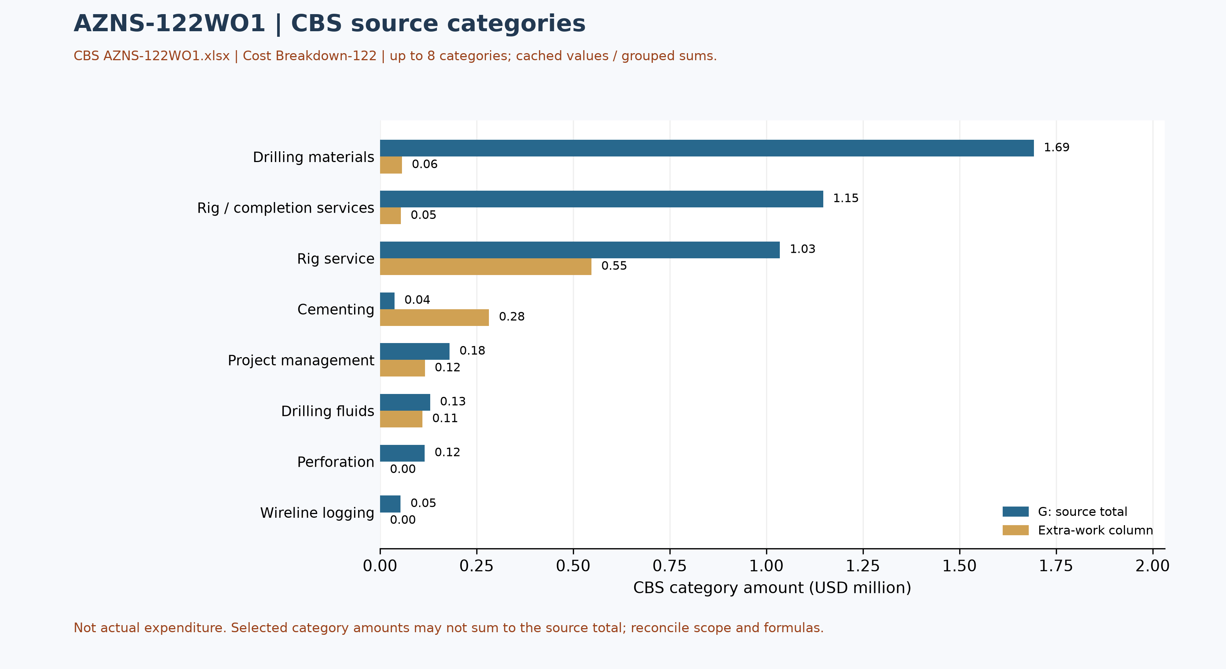
شکل W5 ـ طبقات هزینه مندرج در منبع، چاه 122WO1 (تطبیق‌نشده)

بازبینی پارامترهای عملیاتی و دروازه‌های تصمیم
دامنه‌های عددی توصیه‌شده قبلی تأیید نشده‌اند و کنار گذاشته شده‌اند. مقادیر زیر فقط نمونه‌های خام ثبت روزانه‌اند؛ محل ابزار، یکتایی فاز، واحد و اعتبار اندازه‌گیری باید بررسی شود. این مشاهدات محدوده مجاز، پنجره بهینه یا دستور عملیات نیستند.
جدول ۹-۱ ـ نمونه سلول‌های ثبت‌شده؛ واحد و مبنای اندازه‌گیری نیازمند تأیید.
پارامتر خام | نمونه مقدار ثبت‌شده | شیت و سلول
وزن گل | 103 | 2-2 Data!R12
بار مته | ثبت عددی قابل تفسیر یافت نشد | —
سرعت دوران | 40-50 | 42-2 Data!K19
دبی | 280-320 | 42-2 Data!K23
فشار لوله ایستاده | 300-500 | 42-2 Data!K24

توصیه‌ها و الزامات بازبینی
- پیش از گزارش انحراف، نسخه و دامنه برنامه، مرزهای آغاز و پایان و زمان دکل و خدمات با گزارش‌های روزانه و برنامه مصوب تطبیق شوند.
- متخصصان مسئول، سدهای ایمنی چاه و حدود سازند، جداری و تجهیزات را با اسناد مصوب و جاری بررسی کنند؛ این گزارش هیچ نقطه تنظیم عددی طراحی را اثبات نمی‌کند.
- پیش از انتخاب تجهیزات آینده یا تعیین سازوکار خرابی، شناسه مته، شمارنده تجمعی، آرایش ابزار و شواهد خرابی با سوابق میدانی و سازنده تطبیق شوند.
- هزینه‌ها با قرارداد امضاشده، دامنه مصوب و فاکتورها تطبیق شوند؛ ساعت کدهای منبع بدون ارزیابی قراردادی به مسئولیت مالی تبدیل نشود.

فهرست بررسی ریسک؛ مسئولیت و شدت تعیین نشده‌اند
موضوع بررسی | شواهد در دسترس | اقدام مورد نیاز
یکپارچگی چاه و فشار | هدف و وضعیت ذکرشده در برنامه؛ نه تأیید وضعیت فعلی | تطبیق آزمون‌ها، سدهای ایمنی و حدود مصوب جاری
حوادث و زمان ثبت‌شده | کدهای منبع با پوشش جزئی در جدول ۷-۱ | بازبینی متن رویداد، ساعت، علت و قرارداد بدون انتساب فرضی
تجهیزات و عملیات | نمونه سلول‌های جدول ۹-۱ و مشاهدات ابزار جدول ۴-۲ | تطبیق واحد، کالیبراسیون، شناسه ابزار و سابقه سازنده
برنامه و هزینه | صفحه برنامه و شواهد ساختار شکست هزینه | تطبیق دامنه، فاکتورها، مبنای زمانی و نسخه مصوب

منشأ داده و ردیابی در سطح سلول
جدول فقط ارجاعات منتخب منبع را نشان می‌دهد. سایر مقادیر و تفسیرها همچنان به کنترل مستقل سلول یا صفحه و بازبینی واحد و دامنه نیاز دارند؛ گزارش فعلی بدون تفسیر مهندسی به‌طور کامل تطبیق یا بازتولید نشده است.
عنصر داده | لنگر آرشیو (فایل ← برگه!سلول)
well_name | ۱-۱ Remark!C5
client | ۱-۱ Remark!H5
rig | ۱-۱ Remark!C6
field | ۱-۱ Remark!C7
hole_section | ۱-۱ Remark!C8
well_type | ۱-۱ Remark!C9
report_date | ۱-۱ Remark!N5
spud_date | ۱-۱ Remark!N6
est_days | ۱-۱ Remark!N8
act_days | ۱-۱ Remark!N9
depth:project_md | ۱-۲ Data!D15
depth:morning_depth | ۱-۲ Data!D16
depth:midnight_depth | ۱-۲ Data!D17
depth:prev_depth | ۱-۲ Data!D18
CBS cost breakdown | CBS AZNS-122WO1.xlsx -> sheet "Cost Breakdown-122"
Well programme | AZNS-0122 Workover-1 Program Rev.07.pdf
جدول ۱۱-۱ لنگرهای منشأ داده.

پیوست شواهد خام سازندی (نیازمند تطبیق)
منبع: AZNS122WO1Pack.xlsx، شیت 56-2 Data. انتخاب بر اساس آخرین شیت به‌ترتیب دفترکار با جدول سازندی دارای عدد عمق است؛ در نبود عدد، آخرین جدول دارای نام سازند انتخاب شده است. این انتخاب الزاماً آخرین گزارش تاریخ‌دار نیست.
نام ستون‌ها همان برچسب منبع است، نه تأیید مستقل پیش‌بینی یا اندازه‌گیری. خانه‌های فاقد عنوان نیز جداگانه نشان داده شده‌اند؛ مقادیر خالی نامعلوم‌اند، نه صفر. اعداد برای نمایش تا چهار رقم اعشار گرد شده‌اند. ترتیب/هم‌ترازی، مرجع عمق، ناسازگاری احتمالی و سنگ‌شناسی باید با برنامه و گزارش زمین‌شناسی تطبیق شوند؛ از این جدول به‌تنهایی انتساب حادثه یا دستور عملیات برداشت نشود.
عنوان و خانه جدول در منبع: Formation Geology Data / N109
سازند / سلول | مقادیر ثبت‌شده / سلول
آغاجاری (Aghajari) / K111 | MD واقعی (m): Surface [O111]  TVD واقعی (m): 1095.9 [Q111]  سنگ‌شناسی: S.St, Clst. [R111]
گچساران (Gachsaran) / K112 | MD واقعی (m): 1095.9 [O112]  TVD واقعی (m): 1461 [Q112]  سنگ‌شناسی: Anhy, RD Mrl, Gr Mrl [R112]
آسماری (Asmari) / K113 | MD واقعی (m): 1461 [O113]  TVD واقعی (m): 1728 [Q113]  سنگ‌شناسی: S.St, Lst [R113]
پابده (Pabdeh) / K114 | MD واقعی (m): 1728 [O114]  TVD واقعی (m): 2196 [Q114]  سنگ‌شناسی: Mrl, Clst, Shale, cht [R114]
گورپی (Gurpi) / K115 | MD واقعی (m): 2196 [O115]  TVD واقعی (m): 2536 [Q115]  سنگ‌شناسی: Arg lst [R115]
ایلام (Ilam) / K116 | MD واقعی (m): 2536 [O116]  TVD واقعی (m): 2626 [Q116]  سنگ‌شناسی: Lst, Sh, Clst, Mrl [R116]
لافان (Laffan) / K117 | MD واقعی (m): 2626 [O117]  TVD واقعی (m): 2633 [Q117]  سنگ‌شناسی: Clst, Lst [R117]
سروک (Sarvak) / K118 | MD واقعی (m): 2633 [O118]  TVD واقعی (m): 3278 [Q118]  سنگ‌شناسی: Lst [R118]
کژدمی (Kazhdumi) / K119 | MD واقعی (m): 3278 [O119]  TVD واقعی (m): 3481 [Q119]  سنگ‌شناسی: Lst [R119]
داریان (Dariyan) / K120 | MD واقعی (m): 3481 [O120]  TVD واقعی (m): 3647 [Q120]  سنگ‌شناسی: Lst [R120]
گدوان (Gadvan) / K121 | MD واقعی (m): 3647 [O121]  TVD واقعی (m): 3937 [Q121]  سنگ‌شناسی: Lst, Clst, Arg Lst [R121]
فهلیان (Fahliyan) / K122 | MD واقعی (m): 3937 [O122]  TVD واقعی (m): 4208 [Q122]  سنگ‌شناسی: Lst [R122]

رأس‌های منتخب سازند از صفحه برنامه
منبع: AZNS-0122 Workover-1 Program Rev.07.pdf، صفحه فیزیکی 19. این مقادیر از شماتیکی که صراحتاً پیش از تعمیر شماره ۱ نام‌گذاری شده، حتی در برنامه تعمیر شماره ۲، نقل شده‌اند و وضعیت کنونی را ثابت نمی‌کنند. مرجع عمق: not specified in figure. انتساب رخداد به سازند بدون تطبیق عمق رخداد و مرجع عمق معتبر نیست.
سازند یا عضو | رأس در منبع، متر اندازه‌گیری‌شده
گچساران | 1115
آسماری | 1461
پابده | 1728.3
گورپی | 2196.5
ایلام | 2535.6
سروک | 2632.7
کژدمی | 3277.7
داریان | 3481
گدوان | 3647.5
فهلیان | 3937.6

خلاصه مستند برنامه و محدودیت مقایسه
منبع: AZNS-0122 Workover-1 Program Rev.07.pdf، صفحه فیزیکی 7. هدف برنامه: برداشت و نصب مجدد تکمیل و یافتن و رفع نشتی ذکرشده در فضای حلقوی. مدت مندرج در برنامه به روز: ۴۵ اصلی؛ ۷ احتیاطی. عمق اندازه‌گیری‌شده درج‌شده در برنامه 4208 متر و سازند تولیدی/مخزنی ذکرشده فهلیان است؛ این مقادیر به‌تنهایی عمق حاصل‌شده یا شرایط فعلی را ثابت نمی‌کنند. مرز زمانی، دامنه و تفسیر احتیاط نیازمند تطبیق‌اند.

